**Aplikacja webowa wspomagająca organizowanie wycieczek grupowych**

Celem pracy jest wykonanie aplikacji webowej wspomagającej organizowanie wycieczek grupowych. Aplikacja ma ułatwiać komunikację oraz usprawniać koordynację uczestników wycieczki. Udostępniać będzie możliwość wygodnego podziału wspólnie poniesionych kosztów. Aplikacja ma również zapewniać miejsce do dzielenia się dokumentami podróżnymi, takimi jak bilety, paragony czy rezerwacje. Umożliwi również wymianę informacji o ważnych wydarzeniach w czasie wspólnej podróży. Aplikacja zapewni użytkownikom kompleksowe źródło informacji o wycieczce grupowej, dzięki czemu wspólne podróżowanie stanie się łatwiejsze.

**Streszczenie**

**Abstract**

**Spis treści**

1. Wstęp
   1. Analiza istniejących rozwiązań
      1. Przegląd istniejących rozwiązań
      2. Podsumowanie przeglądu istniejących rozwiązań
      3. Propozycje rozwiązania problemu
2. Projekt aplikacji webowej
   1. Uwagi wstępne
   2. Słownik pojęć
   3. Wymagania funkcjonalne
   4. Wymagania niefunkcjonalne
   5. Wybór technologii implementacyjnych
   6. Przypadki użycia
   7. Schemat bazy danych
3. Implementacja aplikacji webowej?
   1. Uwagi wstępne
   2. Wykorzystane narzędzia programstyczne
   3. Szczegóły implementacji aplikacji
4. Prezentacja opracowanej aplikacji webowej
   1. Uwagi wstępne
      1. Logowanie i rejestracja
      2. Etc
      3. Testy
      4. Interfejs
5. Zakończenie
6. Bibliografia
7. Spis rysunków
8. Spis tabel
9. Załącznik

**Wstęp**

Współcześnie samodzielne organizowanie wycieczek jest najpopularniejszą formą podróżowania. Według Polskiej Organizacji Turystycznej w 2018 roku aż 91,6% podróży krajowych zostało zorganizowanych samodzielnie. Podobnie jest w przypadku podróży zagranicznych, gdzie 65,5% Polaków zdecydowało się na samodzielną organizację wycieczki.

[https://zarabiajnaturystyce.pl/obserwatorium-turystyki/ruch-turystyczny/podroze-polakow/statystyki-i-analizy/sposob-organizacji-krajowych-podrozy-ogolem/]

[https://zarabiajnaturystyce.pl/obserwatorium-turystyki/ruch-turystyczny/podroze-polakow/statystyki-i-analizy/sposob-organizacji-podrozy-zagranicznych/]

Podróżnicy cenią niezależność w decydowanie o sposobie spędzania wolnego czasu w czasie wycieczki, wyboru miejsca noclegu czy też planu zwiedzania. Samodzielna organizacja pozwala na oszczędność pieniędzy oraz dostosowanie planu wycieczki pod własne preferencje.

Podróżnik decydujący się na samodzielną organizację wycieczki musi mierzyć się z wieloma wyzwaniami. Szczególnie problematyczne jest samodzielna organizacja grupowej wycieczki. Jednym z problemów jest zapewnienie sprawnej komunikacji pomiędzy uczestnikami oraz łatwego dostępu do wszystkich ważnych informacji związanych z planowaną podróżą.

Podział wspólnie poniesionych w czasie podróży kosztów również bywa wyzwaniem i wymaga sporego nakładu pracy. Skrupulatne gromadzenie i dokumentowanie paragonów oraz biletów, a także bieżące rozliczanie wydatków z innymi uczestnikami wycieczki bywa uciążliwe i czasochłonne, zwłaszcza w trakcie wakacji, w czasie których odpoczynek staje się priorytetem.

Samodzielna organizacja wycieczek wymaga od podróżników większej dyscypliny i kontroli poniesionych kosztów, zwłaszcza w przypadku wycieczek grupowych. Może to nastręczać wielu trudności związanych z monitorowaniem wydatków, zwłaszcza gdy wydatki nie były równomiernie rozłożone pomiędzy uczestnikami w trakcie wspólnej wycieczki. Analiza wydatków oraz bieżący podział kosztów pomiędzy uczestnikami grupowej wycieczki pozwala usprawnić logistykę wycieczki oraz efektywnie kontrolować wydatki w czasie wspólnej podróży. Możliwa jest dzięki temu także prognoza kosztów przyszłych wycieczek oraz podgląd, na co pożytkowany jest budżet.

Kolejnym z istotnych do rozważenia kwestii jest wymiana ważnych dokumentów podróżnych. Uczestnicy w czasie wielodniowych wycieczek mogą posiadać wiele rezerwacji i często są przechowywane w różnych miejscach, co bywa problematyczne w trakcie podróży, a wraz ze wzrostem liczby uczestników wycieczki – coraz trudniejsze.

Łatwy dostęp do Internetu z każdego urządzenia mobilnego oraz stacjonarnego, a także rosnąca popularność samodzielnego organizowanych podróży skłania do korzystania z aplikacji ułatwiających organizację grupowych wycieczek. Powstaje potrzeba posiadania wygodnego narzędzia, które zapewniłoby kompleksowe źródło informacji o wycieczce grupowej, dzięki czemu wspólne podróżowanie stałoby się łatwiejsze.

Celem pracy jest opracowanie aplikacji webowej, która będzie umożliwiać wspomaganie organizowanie wycieczek grupowych poprzez możliwość komfortowego podziału wspólnie poniesionych kosztów, zapewnienie łatwo dostępnego miejsca dla wspólnych dokumentów podróżnych, a także ułatwienie wymiany informacji o ważnych wydarzeniach oraz informacjach w czasie wspólnej podróży. Aplikacja ma przede wszystkim usprawnić logistykę wycieczki, uprościć proces rozliczania rachunków podczas podróży wraz z integracją przeliczania walut, a także zapewnienie miejsca do wspólnego dzielenia się szczegółami dotyczącymi planowania wycieczki grupowej.

Aplikacja ma zapewnić kompleksowe źródło informacji o wycieczce grupowej w wygodnej w obsłudze i intuicyjnej formie, co pozwoli cieszyć się wspólnym wyjazdem.

Praca składa się z…

TUTAJ SKRÓT PRACY

We wstępie pracy opisano…

**Analiza rynkowa**

Na rynku istnieją rozwiązania ułatwiające organizację wycieczek grupowych. Z dostępnych na rynku rozwiązań zostały wybrane te najciekawsze oraz oferujące największą liczbę możliwości. Niniejsza analiza przedstawia ich wady i zalety oraz podsumowanie.

**Tricount**

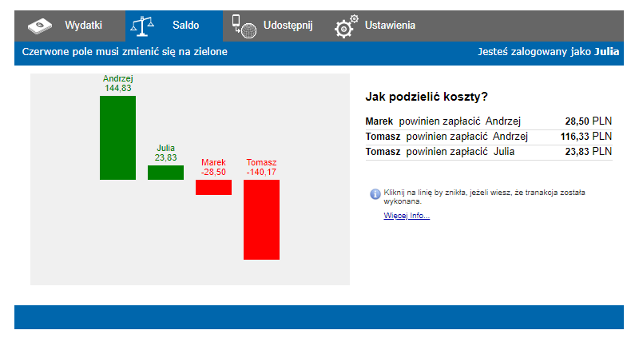

Tricount to aplikacja ułatwiająca organizacje wydatków w czasie podróży oraz w życiu codziennym. Aplikacja jest dostępna w wersji webowej oraz na urządzenia mobilne – Android oraz iOS.

Umożliwia wprowadzenie wydatków wraz z określeniem rodzaju wydatku, kwoty oraz osoby płacącej. Ułatwia sprawdzenie salda wydatków oraz usprawnia rozliczanie kosztów – pozwala wykonać obliczenia i ustalić kto i ile powinien zapłacić.

Obsługuje wiele walut oraz umożliwia dodawanie obrazów do wydatków, a także możliwość nierównomiernego podziału wydatków oraz eksport wszystkich wydatków do przejrzystego podsumowania w pliku PDF lub CSV.

Aplikacja nie jest jednak kompleksową aplikacją podróżną, ułatwia jedynie rozliczanie wydatków.

Kolejną wadą aplikacji jest to, że wybraną walutę można ustalić tylko raz dla danej grupy. Jeżeli w trakcie tworzenia grupy wybraliśmy walutę – to wszystkie wydatki dla danej grupy będą tylko w tej walucie. Brak elastycznego wybierania walut dla wydatku jest ogromnym utrudnieniem dla podróżników. Wydłuża to proces rozliczania rachunków w trakcie podróży, ponieważ dla każdej nowej waluty należy utworzyć nową grupę z tymi samymi osobami, ręcznie dodawać osoby.

**WeTravel**

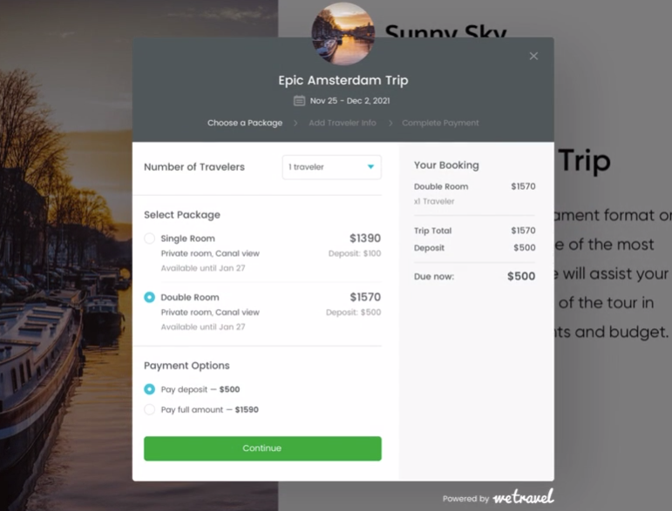

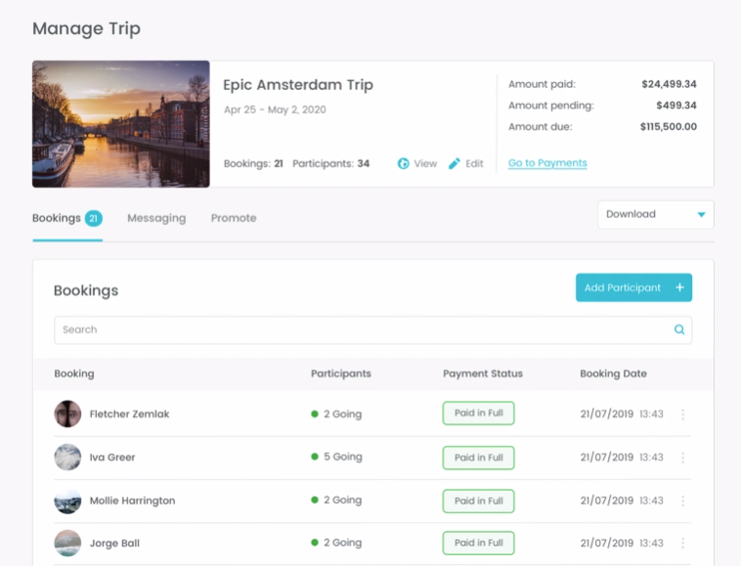

WeTravel jest aplikacją webową wspomagającą organizację komercyjnych wycieczek grupowych. Jest to rozwiązanie usprawniające proces rezerwacji i płatności dla firm zajmujących się podróżami grupowymi. Umożliwia łatwe i elastyczne tworzenie stron z grupowymi wycieczkami wraz z procesem płatności korzystając z gotowych szablonów. Jest aplikacją płatną, do komercyjnych rozwiązań. Nie sprawdzi się przy organizowaniu prywatnych wycieczek grupowych.

**Troupe**

https://www.maxrosero.com/troupe

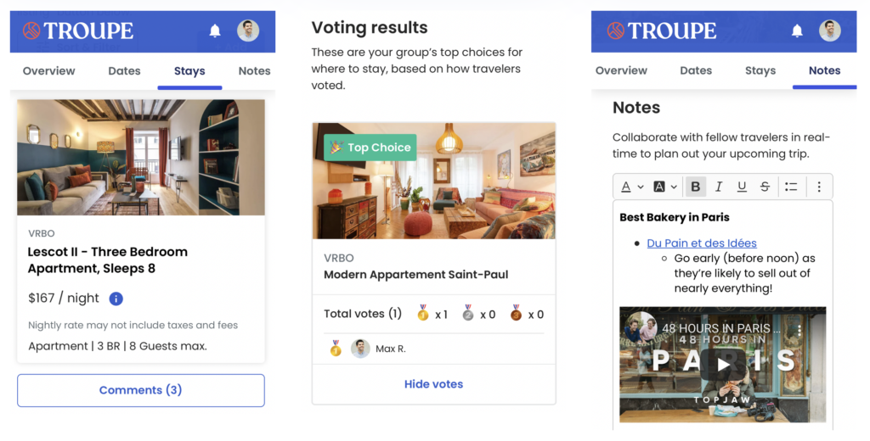

Troupe jest aplikacją webową oraz mobilną ułatwiającą planowanie wycieczek grupowych. Pozwala założyć wycieczkę grupową i zaprosić do niej znajomych. Aplikacja udostępnia miejsce do przechowywania ważnych dat związanych ze wspólną wycieczką, informacji o miejscu podróży, a także pozwala udostępniać informacje o rezerwacjach wraz z linkami oraz wspólne notatki. Udostępnia także funkcjonalność udostępniania informacji związanych z podróżą – rezerwacji hotelowych, adresów, numerów lotów i wszystkich innych istotnych informacji. Troupe pozwala przechowywać najważniejsze szczegóły podróży w jednym miejscu. Nie posiada jednak funkcjonalności rozliczania wspólnie poniesionych kosztów ani śledzenie grupowych wydatków.

**Podsumowanie**

Podczas analizy konkurencyjnych narzędzi ułatwiających organizację wycieczek grupowych, zostały zidentyfikowane ich najważniejsze funkcjonalności: możliwość łatwego podziału wspólnie poniesionych kosztów, zapewnienie łatwo dostępnego miejsca dla wspólnych dokumentów podróżnych, a także ułatwienie wymiany informacji o ważnych wydarzeniach oraz informacjach w czasie wspólnej podróży. Porównanie konkurencyjnych rozwiązań umożliwiło identyfikację cech innych aplikacji. Żadne z analizowanych narzędzi nie zapewniło wszystkich wymienionych funkcjonalności. Najlepsze możliwości udostępnia aplikacja Troupe, jednak nie oferuje funkcjonalności podziału wydatków pomiędzy uczestnikami grupowej wycieczki. 🡨 to ściągnięte 1:1 od Michała

W 2020:

W analizie statystycznej przeprowadzonej przez Główny Urząd Statystyczny, opublikowanej 30.06.2021 roku. W publikacji z zakresu turystyki w Polsce zaprezentowane dane o uczestnictwie mieszkańców Polski w turystyce, z uwzględnieniem m.in. celu i długości ich podróży oraz poniesionych wydatków.

W ciągu 2020 roku mieszkańcy Polski odbyli łącznie 53,0 mln podróży turystycznych, biorąc pod uwagę prawie 30 procentowego spadek w porównaniu do 2019 roku.

Liczba Polaków uczestniczących w 2020r. w przynajmniej jednym prywatnym wyjeździe turystyczny, wyniosła 14,1 mln osób, co stanowiło 43,6% mieszkańców Polski.

Przeciętne wydatki jednej osoby na podróż krajową trwającą 2-4 dni wyniosły 359 zł, na podróż trwającą 5 dni lub dłużej – 1044 zł, a na zagraniczną odpowiednio 1575 zł i 2626 zł. Na jedną zagraniczną podróż bez noclegu jedna osoba przeznaczyła średnio 412 zł.

Z kolei w grupie wiekowej 15 lat lub więcej, mieszkańcy Polski odbyli 44,8 mln podróży – o 29,6% mniej niż w 2019 r. Liczba podróży krajowych wyniosła 38,6 mln, a podróży zagranicznych 6,2 mln. [https://stat.gov.pl/obszary-tematyczne/kultura-turystyka-sport/turystyka/turystyka-w-2020-roku,1,18.html]

W 2019:

Liczba mieszkańców Polski w wieku 15 lat lub więcej uczestniczących w 2019 r. w przynajmniej jednym prywatnym wyjeździe turystycznym wyniosła 20,8 mln osób (o 3,6% więcej niż w 2018 r.), co stanowiło 64,1% mieszkańców Polski w tej grupy wiekowej.

W ciągu roku mieszkańcy Polski odbyli łącznie 75,1 mln podróży (jedna osoba mogła odbyć kilka podróży) – o 4,2% więcej niż w 2018 r. Zdecydowanie przeważały podróże krajowe – było ich 59,8 mln, z tego 34,5 mln podróży krótkookresowych (2–4 dni) i 25,3 mln podróży trwających 5 dni lub dłużej. Liczba podróży zagranicznych mieszkańców Polski wyniosła 15,3 mln i przeważnie były to podróże trwające 5 dni lub dłużej (12,4 mln).

W 2019 r. w grupie wiekowej 15 lat lub więcej mieszkańcy Polski odbyli 63,6 mln podróży, o 5,1% więcej niż w 2018 r. Liczba podróży krajowych wyniosła 50,0 mln, a podróży zagranicznych – 13,5 mln.

Przeciętne wydatki jednej osoby na podróż krajową trwającą 2-4 dni wyniosły 352 zł, na podróż trwającą 5 dni lub dłużej – 1012 zł, a na zagraniczną odpowiednio 1708 zł i 2737 zł. Na jedną zagraniczną podróż bez noclegu jedna osoba przeznaczyła średnio 388 zł.

[https://stat.gov.pl/obszary-tematyczne/kultura-turystyka-sport/turystyka/turystyka-w-2019-roku,1,17.html]

Według Polskiej Organizacji Turystycznej w 2018 roku na podróże krajowe zdecydowało się 47,7 mln Polaków, a na zagraniczne 12,8 mln Polaków.

[https://zarabiajnaturystyce.pl/obserwatorium-turystyki/ruch-turystyczny/podroze-polakow/statystyki-i-analizy/liczba-podrozy-krajowych-i-zagranicznych-polakow-w-mln/]

Według Polskiej Organizacji Turystycznej w 2018 roku podczas podróży krajowych 91,6% Polaków zdecydowało się na samodzielną organizację krajowych podróży.

[https://zarabiajnaturystyce.pl/obserwatorium-turystyki/ruch-turystyczny/podroze-polakow/statystyki-i-analizy/sposob-organizacji-krajowych-podrozy-ogolem/]

Według Polskiej Organizacji Turystycznej w 2018 roku podczas podróży zagranicznych 65,5% Polaków zdecydowało się na samodzielną organizację zagranicznych podróży.

[https://zarabiajnaturystyce.pl/obserwatorium-turystyki/ruch-turystyczny/podroze-polakow/statystyki-i-analizy/sposob-organizacji-podrozy-zagranicznych/]

**Wymagania funkcjonalne**

1. Zarządzanie wycieczką – przeglądanie, dodawanie oraz edycja wycieczki

Aplikacja ma umożliwiać dokonywanie operacji przeglądania, dodawania oraz edycji wycieczek w ramach których odbywa się wymiana informacji pomiędzy uczestnikami.

1. Zarządzanie uczestnikami wycieczki – dodawanie oraz usuwanie uczestnika

Aplikacja ma oferować funkcje dodawania oraz usuwania uczestnika z wycieczki, aby ułatwić komunikację oraz usprawnić logistykę wycieczki.

1. Zarządzanie wydatkami – przeglądanie, dodawanie, edycja oraz usuwanie wydatku

Aplikacja ma umożliwiać dokonanie wygodnego podziału wspólnie poniesionych kosztów pomiędzy uczestnikami grupowej wycieczki, poprzez dodawanie, edycję, przeglądanie oraz usuwanie wydatków. Aplikacja ma oferować możliwość podziału rachunku równomiernie lub nierównomiernie według procentów, udziałów lub dokładnych kwot. Pozwoli to na komfortowe i proste rozdzielenie należności oraz śledzenie wydatków dokonanych w czasie wspólnej podróży wraz z ich kategoryzacją. Aplikacja wspiera także konwersje wydatków na wybrane waluty według aktualnego kursu wymiany.

1. Zarządzanie dokumentami podróżnymi – przeglądanie, dodawanie, edycja oraz usuwanie dokumentu podróżnego

Aplikacja ma zapewniać miejsce do dzielenia się dokumentami podróżnymi, takimi jak bilety czy rezerwacje. Aplikacja musi umożliwiać dokonanie operacji przeglądania, dodawania, edycji oraz usuwania dokumentów podróżnych różnego typu należących do wycieczki grupowej.

1. Zarządzanie wydarzeniami podróżnymi – przeglądanie, dodawanie, edycja oraz usuwanie wydarzeń podróżniczych

Aplikacja ma umożliwić wymianę informacji o ważnych wydarzeniach w czasie wspólnej podróży, takich jak rezerwacja lotu, termin zwiedzania muzeum czy planowany nocleg, poprzez przeglądanie, dodawanie, edycję oraz usuwanie wydarzeń. Usprawni to organizację wycieczki grupowej oraz zapewni dostęp do najważniejszych informacji – takich jak daty, miejsca oraz tematykę wydarzenia, co pozwoli na efektywne śledzenie nadchodzących planów.

1. Zarządzanie notatkami – przeglądanie, dodawanie, edycja oraz usuwanie notatek

Aplikacja ma usprawnić komunikację oraz dzielenie się informacjami pomiędzy uczestnikami wycieczki. Aplikacja ma zapewnić miejsce do przeglądania, dodawania, edycji oraz usuwania notatek dotyczących wspólnej podróży.

**Wymagania niefunkcjonalne**

1. Działanie oparte o framework Spring.

Kluczowym aspektem popularności framework’ów jest łatwość ich wykorzystania w czasie pracy. Korzystanie z framework’u pozwala skupić się na głównym zadaniu związanym z dostarczeniem aplikacji, definiuje strukturę aplikacji oraz pomaga korzystać z wzorców projektowych. Biblioteki Spring’a cieszą się zaufaniem i popularnością wśród programistów na całym świecie, przez co posiada ogromne wsparcie organizacji i programistów. Jest to bardzo obszerny i elastyczny framework, który dostarcza wielu narzędzi pozwalających na dostarczenie funkcjonalnej, szybkiej i bezpiecznej aplikacji webowej.

1. Responsywność aplikacji – obsługa urządzeń o różnych rozmiarach ekranu.

Aplikacja musi być responsywna, aby odpowiednio reagować na różne rozmiary i proporcje ekranów oraz zapewniać możliwość dostosowania elementów, żeby zachować czytelność aplikacji oraz uniknąć ewentualnych nieprawidłowości w wyświetlaniu jej treści. Responsywna aplikacja webowa z

1. Bezpieczeństwo aplikacji.
2. Wsparcie dla przeglądarek.
3. Zapewnienie spójności danych.
4. Możliwość uruchomienia na serwerze Tomcat.
5. Działanie w dwóch językach – polskim oraz angielskim.

**Przypadki użycia**